**Мастер класс «Ангелы из яичной упаковки».**

Материалы: кружево, картонная коробка, верёвка, пуговицы, тесьма, бусины, ножницы, клей пва, клей момент, фломастеры.

В преддверии Пасхи все запасаются яйцами, а мы с младшей дочкой придумали, как сделать ангелов из яичной упаковки. Итак, вот, что понадобится:

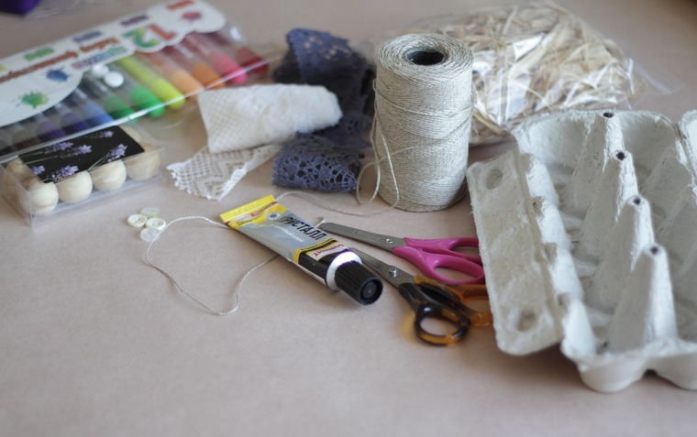

Упаковка от яиц (у нас была такая — со скругленными боками).

Деревянные бусины (лучше с дыркой, у нас были без нее, но мы справились).

Кружева, тесьма.

Веревка или прочные нитки.

Пуговицы небольшие.

Клей (момент или ПВА).

Ножницы.

Фломастеры.

Процесс работы

1. Вырезаем нужные детали из упаковки.

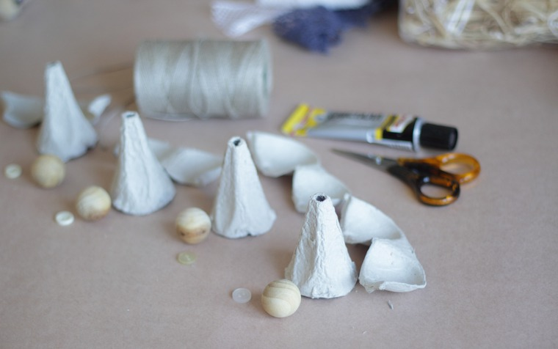

2. Отрезаем веревочки длиной 25-30 см, складываем вдвое, продеваем в дырочку (если ее нет, надо проделать)

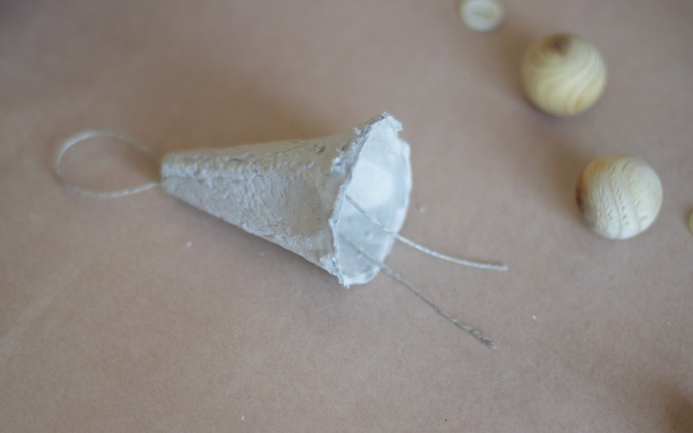

3. Продеваем концы веревочки в пуговицу и завязываем на концах узелок (петлю, которую вверху для надежности можно надеть на палец, чтобы не пришлось вставлять ее заново).

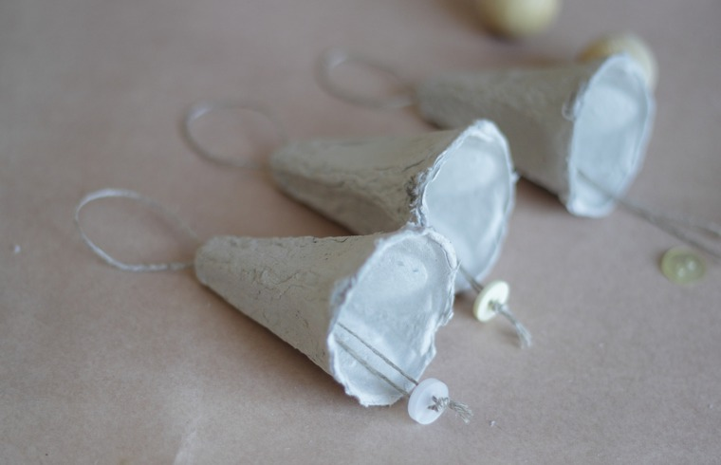

4. Вытягиваем петлю на всю длину.

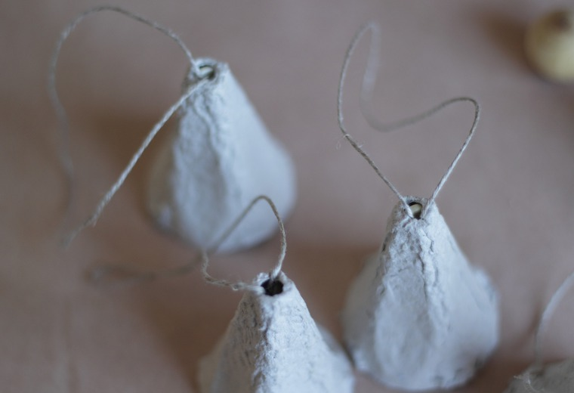

5. Приклеиваем бусины (если они с дыркой, то продеваем веревочную петлю в дырочку, если нет, оставляем пока).

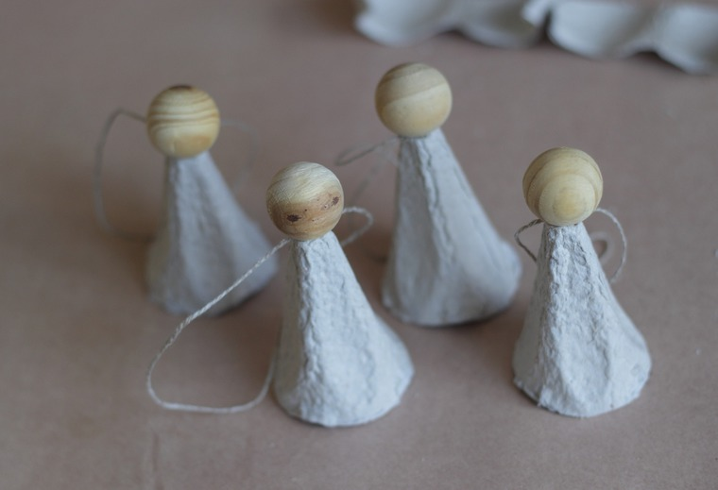

6. Раскрашиваем крылья, приклеиваем к платьям кружево.

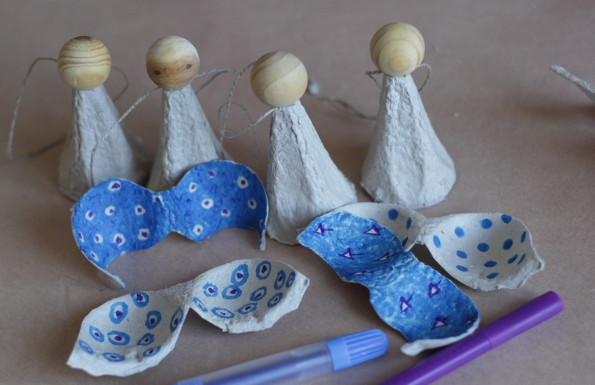

7. Из ниток/веревки/рафии (волосы можно сделать из чего угодно) делаем небольшие моточки, перевязываем посередине, продеваем сквозь них петельку, которую мы завязали на макушке, и приклеиваем волосы к голове.

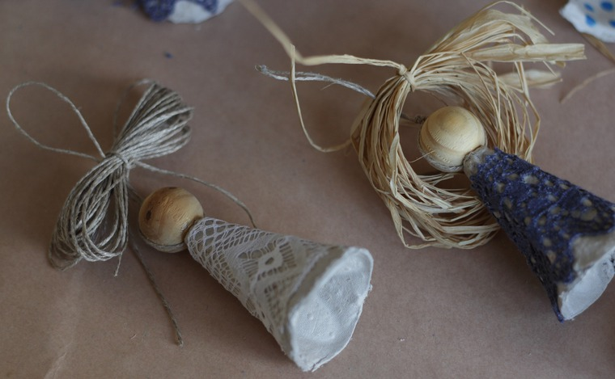

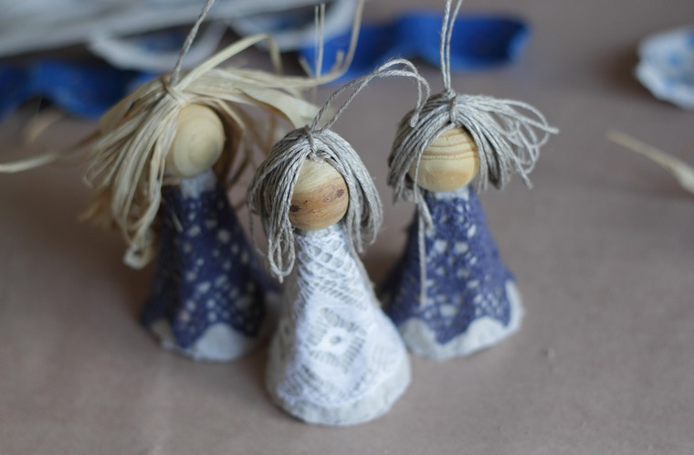

8. Делаем из тесьмы венок и подравниваем волосы.

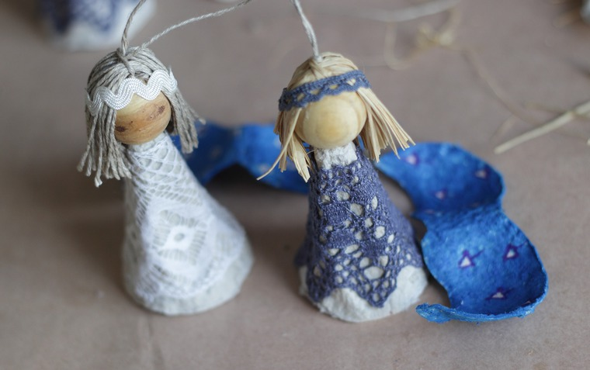

9. Приклеиваем крылья. Ангелочки готовы праздновать Пасху с вами!

